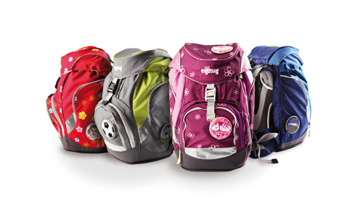
Fa.Pachler Ilse
3331 Kematen/Ybbs
07448 20089
ipachler-shop.at

Schultaschenausstellung 2018
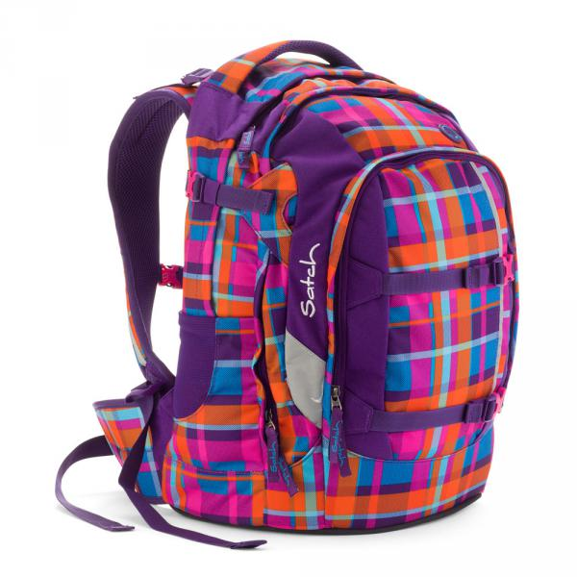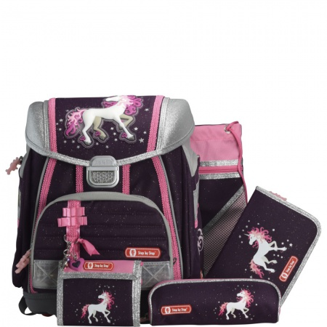
Freitag 23.Februar von 14:00 – 18:00 Uhr
Samstag 24.Februar von 9:00 – 17:00 Uhr
Sonntag 25.Februar von 9:00 – 15:00 Uhr
im Feuerwehrhaus Kematen 9. Straße 9
(hinter der Kirche)

Eine Vielzahl an Schultaschen und Schulrucksäcken der Modelle 2018, verschiedenster Hersteller, wird präsentiert und kann sofort bestellt werden.

Ergobag, Step by Step (Hama), Schneiders, McNeill, Samsonite

An den Ausstellungstagen gibt es einen Einkaufsgutschein und ein Geschenk.

Ich freue mich, Sie persönlich beraten zu dürfen.

